报名资料说明图示

Word格式，文件夹注明（身份证号，姓名）：
第一页：
身份证彩色扫描件正、反面；
第二页：
- 高中及同等学历以上提供学历证书清晰彩照或扫描件，大专及同等学历以上提供学历证书和学信网截图；
- 学历遗失的提供户口本本人页清晰彩照或扫描件;
第三页：
照片近期免冠彩照白底（电子版JPG或者PNG格式），源照片大于或等于300*420像素，文件大于或等于30KB.不可通过纸质照片扫描或翻拍获得。
第四、五页：
工作证明和承诺书，学校提供统一模版，请勿修改。

具体提交格式及顺序图示如下：
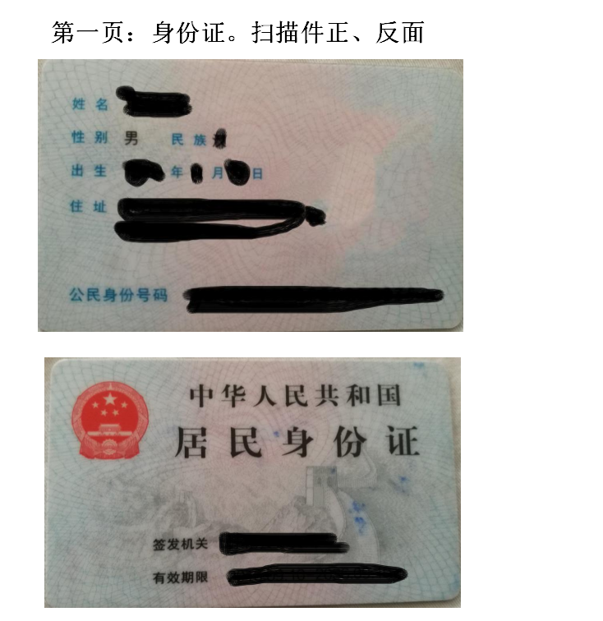

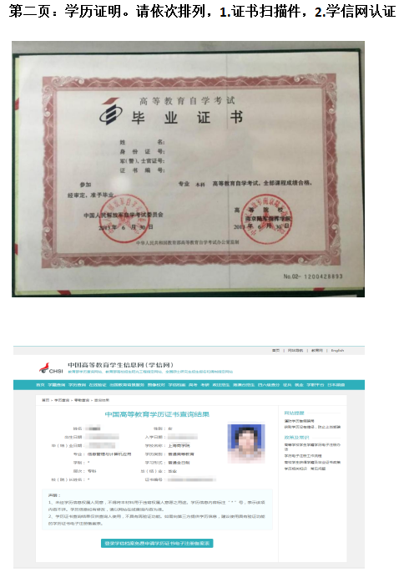
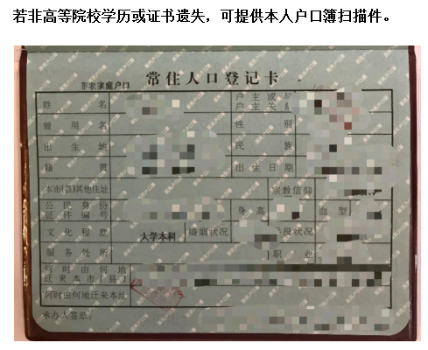

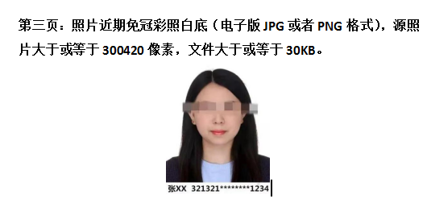

作证明和承诺书填写说明图示

